Қысқа мерзімді жоспар

Мектеп: №163 орта мектеп
Сабақ тақырыбы: Асқорыту жүйесі
Күні: |  | Мұғалімнің есімі: Жұмабек Жансая Аманкелдіқызы
Сынып: 3 |  | Қатысқандар саны: |  | Қатыспағандар саны:
Сабаққа негізделген оқу мақсаты |  | 3.2.3.1- адамның ішкі ағзаларының орналасуын анықтау;  3.2.3.2 - асқорыту жүйесінің тіршілікке қажетті энергияны алудағы рөлін сипаттау.
Сабақ мақсаттары: |  | - Барлық оқушылар: адамның ішкі ағзаларының орналасуын анықтайды; асқорыту жүйесінің тіршілікке қажетті энергияны алудағы рөлін сипаттайды.  - Оқушылардың көпшілігі: ас қорыту мүшелерінің нобайын жасай алады және әр мүшеде қандай өзгеріске түсетінін айтып береді.  - Кейбір оқушылар: адамның асқорыту жүйесінің құрылысы мен қызметі арасындағы өзара байланысты талқылап тұжырымдайды.
Бағалау критерийлері: |  | - адамның ішкі ағзаларының орналасуын анықтайды;  - асқорыту жүйесінің тіршілікке қажетті энергияны алудағы рөлін сипаттайды.
Тілдік мақсаттар |  | Пәнге қатысты терминдер мен негізгі сөз тіркестері: ауыз қуысы, өңеш, асқазан, ашішек, тоқішек, асқорыту жолы.  Талқылауға арналған сұрақтар:  - Тағамның құрамна кіретін қандай заттар адамның өсуі мен дамуына көмектеседі?  - Асқорыту мүшелері қандай?  - Асқорытудың әр кезеңінде тағам қандай өзгерістерге ұшырайды?  - Асқорыту үдерісін қалай жақсартуға әрі тездетуге болады?
Құндылықтарды дарыту |  | Топта жұмыс беру арқылы оқушылардың ауызбіршілігін, ұжымшылдығын арттыру. Асқорыту жүйесі туралы ұғымдарын дамыту. Дұрыс тамақтану ережелерін, дұрыс тамақтануды қалыптастыру.
Пәнаралық байланыстар |  | дүниетану
АКТ қолдану дағдылары |  | интербелсенді тақта, таратпа материалдар, макет,
Бастапқы білім |  | Оқушылар «Ас не үшін қажет?», «Ас қайда қорытылады?» тақырыптарында өткен білімдерін пайдаланады.
Жоспар
Жоспарланған уақыт | Жоспарланған жаттығулар |  |  |  | Ресурстар
Басталуы  4 мин  3 мин | Ұйымдастыру кезеңі  «Бір қадам алға...» (Есіктен кіргеннен өткен материалдарға байланысты сұрақтар қоямын. Жауап дұрыс болса, бір қадам алға жылжимын, қате болса, бір қадам артқа шегінемін. Мұғалім столына жеткенше, бірнеше сұрақ қою арқылы оқушылардың зейінін сабаққа шоғырландырып аламын.)  -Тағамның құрамына кіретін қандай қоректік заттар ағзаның дамуы мен өсуіне көмектеседі?  -Асқорыту жүйесі қалай құрылған?  -Асқорытудың әр кезеңінде тағам қандай өзгерістерге ұшырайды?  -Асқорыту үдерісінің қандай маңызы бар?  -Асқорыту үдерісін қалай жақсартуға әрі тездетуге болады?  Оқушыларда өткен сабақты қорыта отырып, бүгінгі сабаққа деген байланыстың бар екені туралы түсінік қалыптасады.  Топқа бөлу  Сұрақтар жазылған қима қағаздар арқылы 4 топқа бөлу.  1. Тағам ұсақталып, сілекейге шыланатын асқорыту мүшесі.  2. Ауыз қуысынан кейінгі орналасқан асқорыту мүшесі.  3. Тағам асқазан сөлімен араласып, жартылай ботқаға айналатын асқорыту мүшесі.  4. Асқазан мен тікішекті жалғайтын асқорту мүшесі.  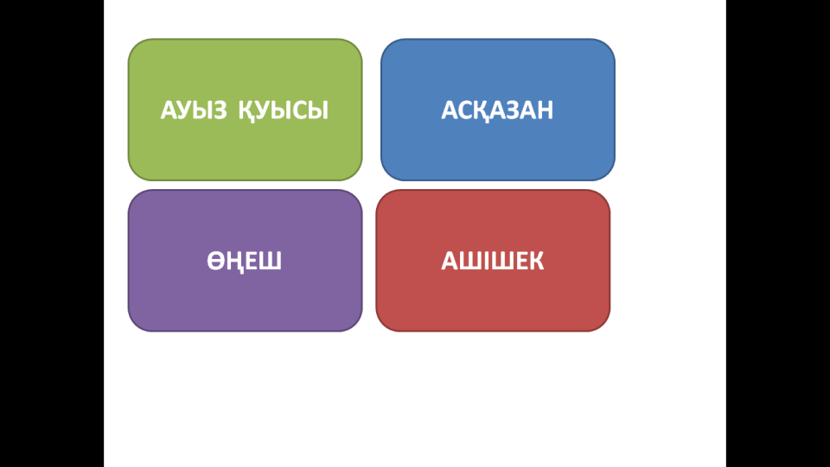
Ортасы  2 мин  10 мин  5 мин  4 мин  3 мин  5 мин | МК АКТ пайдаланып видеоролик көрсету. Адамның асқорыту жүйесі.  ТЖ «Тағамның саяхаты» А3 параққа адамның сұлбасын салып, асқорыту мүшелерінің суретін ретімен жабыстырады және топ спикері әр мүшеде тағам қандай өзгеріске түсетінін айтады.  ҚБ «Пікір алмасу» (Showdown)  ОТ Оқушылар тоқаш бөліктерін мұқият шайнау арқылы оның ауыз қуысында қандай өзгеріске түсетінін зерттейді. Өз пікірлерін ортаға салады.  ЖЖ «Қатені тап» Сөйлемнен қатені тауып, дұрыстайды.  Адам тамақтану арқылы білім алады. Тамақтың энергиясының мөлшері оның айырмашылығы деп аталады. ----------------------------------------------------------------------------------------------------------------------------------------------------------------------------------------------------------------  Дұрыс тамақтану дегеніміз құрамында зиянды заттары бар тағамдарды жеу. Оларға нәруыз, спирт, бояғыш заттар жатады. ----------------------------------------------------------------------------------------------------------------------------------------------------------------------------------------------------------------  Көмірсулар адамға күш қуат, энергия бермейді. Көмірсу чипсы, коланың құрамында болады. ----------------------------------------------------------------------------------------------------------------------------------------------------------------------------------------------------------------  ҚБ Электифті тест  1. Адам жұмсаған энергияны орнына келтіру үшін не істеу керек?  А. спортпен шұғылдану  В. кітап оқу  С. тамақтану  2. Құнарлы заттарға нелер жатады?  А. нан, шәй, кәмпит  В. нәруыз, май, көмірсу  С. ет, май, көгөніс  3. Нәруыз қандай тағамдардың құрамында көп кездеседі?  А. сары май, кофе  В. сүт, айран, ірімшік, ет пен жұмыртқа  С. алма, банан, апельсин, жүзім  4. Ас қай мүше арқылы асқазанға түседі?  А. өңеш  В. ауыз қуысы  С. тоқ ішек  5. Асқазанда тамақ қандай өзгеріске ұшырайды?  А. қатты түйіршіктер айналады  В. асқазан сөлімен араласып, сұйық ботқаға айналады  С. шайналады  6. Тікішектің жұмысы қандай?  А. тамақ қалдықтарын сыртқа шығарады  В. құрамындағы пайдалы заттар қанға өтеді  С. сумен араласады  7. Асқортудың қай мүшесінде пайдалы заттар қанға өтеді?  А. аш ішек  В. тоқ ішек  С. тік ішек  Сараланған тапсырма  «Бұл жауабы болса, онда сұрақ қандай болады?» Оқушыларға сөйлемдер беріп, жауап ретінде осы сөйлемдерді алу үшін сұрақ қандай болатынын анықтауды сұраймын.  Тамақ ең алдымен ауыз қуысында тісімізбен ұсақталып, сілекеймен ылғалданып араласады.  Асқазанда тамағымыз асқазан сөлімен араласып, жартылай ботқаға айналады.  Ашішек қабырғалары арқылы құнарлы заттар қанның құрамына өтеді. |  |  |  | https://www.youtube.com/watch?v=48uMwRNF2kI  А3 форматтағы парақ, жабыстырма суреттер  Стикерлер  Тоқаш салынған ыдыс  Таратпа материалдар  Интербелсенді тақта, А,В,С стикерлері  Таратпа материалдар
Аяқталуы  4 мин | Рефлекция. «Аяқталмаған сөйлем» Оқушылар өздеріне жақын сөйлемді таңдап, айтылған ойды жалғастырып, тақтаға жабыстырады.  - бүгінгі сабақта мен....түсіндім, ...білдім, ....көзімді жеткіздім.  - бүгін сабақта қуантқаны.....  - мен өзімді.....үшін мақтар едім.  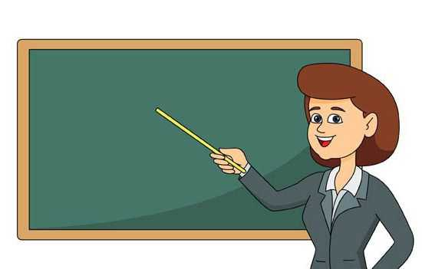  - маған ерекше ұнағаны.....  - сабақтан соң маған........келді.  - бүгін маған..........сәті түсті.  - қызықты болғаны.....  - ......қиындық тудырды.  - менің түсінгенім.....  - енді мен......аламын. |  |  |  | Стикер
Қосымша ақпарат

Саралау - Сіз қосымша көмек көрсетуді қалай жоспарлайсыз? Қабілеті жоғары оқушыларға қандай міндет қоюды жоспарлайсыз? |  |  | Саралап оқыту мақсатында қабілеті жоғары оқушылар «Бұл жауабы болса, онда сұрақ қандай болады?» әдісі арқылы берілген сөйлемге сұрақтар құрастырады.  Тапсырмалар бойынша саралау: Материалдарды игеру деңгейлерінде оқушылардың қызығушылығын арттыру мақсатында ақпаратты қабылдаудың әр түрін ескеру. Оқушылардың ақпаратты қабылдауына байланысты тапсырмалар ұйымдастыру.
Бағалау - Оқушылардың үйренгенін, материалды меңгергенін тексеруді қалай жоспарлайыз? |  |  | «Пікір алмасу» (Showdown), Электифті тест сияқты қалыптастырушы бағалау тәсілдерін пайдаланамын.
Денсаулық пен қауіпсіздік техникасының сақталуы |  |  | Оқушыларды дұрыс, пайдалы тамақтануға үйрету.  Сабақ барысында қауіпсіздік ережелерін сақтау.
Сабақ бойынша рефлексия
Сабақтың оқу мақсаты шынайы ма?
Бүгін оқушылар не білді?
Сыныптағы ахуал қандай болды?
Мен орындаған саралау шаралары тиімді болды ма?
Мен бүкіл уақыт ішінде үлгердім бе?
Мен өз жоспарыма қандай түзетулер енгіздім және неліктен?
Қорытынды бағамдау
Қандай екі нәрсе табысты болды (оқытуды да, оқуды да ескеріңіз)?
1.
2.
Қандай екі нәрсе сабақты жақсарта алады (оқытуды да, оқуды да ескеріңіз)?
1.
2.
Сабақ барысында сынып немесе жекелеген оқушылардың жетістіктері/қиындықтары туралы не білдім? Менің келесі сабағымды жетілдіруге не көмектеседі, неге көңіл бөлу керек?
1.
2.

